**1. Опишите эталонную модель взаимодействия открытых систем, уровни модели OSI, их задачи и назначение.**

**Модель OSI (Open System Interconnection)** – модель, основанная на разработке Международной организации по стандартизации (International Organization for Standardization, ISO) и являющаяся **первым шагом к международной стандартизации протоколов**, используемых на различных уровнях. Называется эта структура эталонной моделью взаимодействия открытых систем ISO, поскольку она **связывает открытые системы**, то есть системы, открытые для связи с **другими системами**.

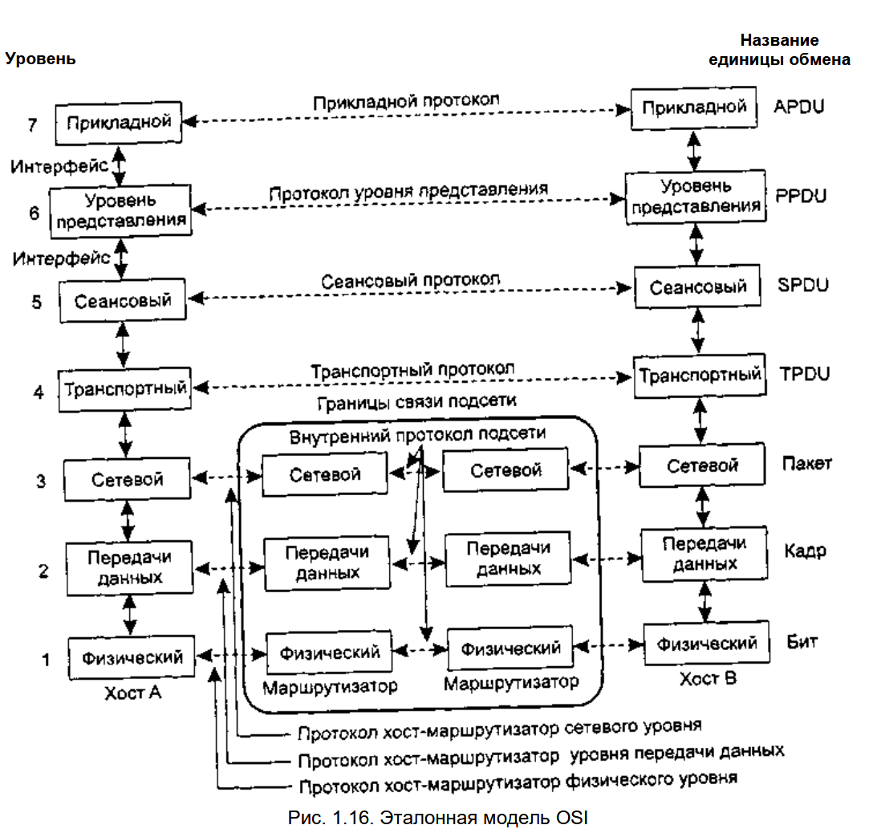

Модель OSI имеет семь уровней. Появление именно такой структуры было обусловлено следующими соображениями:

* уровень должен создаваться по мере необходимости отдельного уровня абстракции.
* каждый уровень должен выполнять строго определенную функцию.
* выбор функций для каждого уровня должен осуществляться с учетом создания стандартизированных международных протоколов.
* границы между уровнями должны выбираться так, чтобы поток данных между интерфейсами был минимальным.
* количество уровней должно быть достаточно большим, чтобы различные функции не объединялись в одном уровне без необходимости, но не слишком высоким, чтобы архитектура не становилась громоздкой.

Модель OSI **не является сетевой архитектурой**, поскольку она не описывает службы и протоколы, используемые на каждом уровне. Она определяет, **что должен делать каждый уровень**.

**Физический уровень**

Назначение: **реальная передача необработанных битов** по каналу связи.

Задачи:

* убедиться, что когда одна сторона передает единицу, то принимающая сторона получает также единицу, а не ноль
* определение физических характеристик интерфейса
* определение топологии сети
* механизмы синхронизации

**Уровень передачи данных (канальный)**

Назначение: обеспечение **надежной передачи кадров (фреймов)** между двумя непосредственно соединёнными узлами по физической среде

Задачи:

* быть способным передавать «сырые» данные физического уровня по надежной линии связи, свободной от необнаруженных ошибок с точки зрения вышестоящего сетевого уровня (основная задача)
* решение проблем, когда быстрый передатчик заваливает приемник данными
* решение проблемы управления доступом к совместно используемому каналу
* информирование передатчика о наличии свободного места в буфере приемника на текущий момент
* обнаружение ошибок

**Сетевой уровень**

Назначение: управление операциями подсети.

Задачи:

* определение маршрутов пересылки пакетов от источника к пункту назначения
* недопущение подобной закупорки, если в подсети одновременно присутствует слишком большое количество пакетов
* объединение разнородных сетей (способ адресации, применяемый в одной сети, может отличаться от принятого в другой, поэтому пакет может просто отклониться)

**Транспортный уровень**

Назначение: принятие данных от сеансового уровня, их разбиение (при необходимости) на небольшие части, передача их сетевому уровню и предоставление гарантий того, что эти части в правильном виде прибудут по назначению

Задачи:

* изолировать более высокие уровни от изменения в аппаратной технологии
* предоставление сервиса для сеансового уровня
* надёжная доставка данных
* поддержка различных видов соединения (с установлением соединения и без установления соединения)

**Сеансовый уровень**

Назначение: установление сеансов связи между пользователями.

Задачи:

* предоставление различных типов сервиса (управление диалогом, управление маркерами - предотвращение одновременного выполнения критичной операции несколькими системами и синхронизация)
* установка, ведение и завершение сеансов
* управление восстановлением сеанса

**Уровень представления**

Назначение: общение компьютеров с различными представлениями данных.

Задачи:

* преобразование форматов данных компьютеров в форматы друг друга
* изменение данных структуры данных более высоких уровней
* шифрование / дешифрование
* сжатие / распаковка данных

**Прикладной уровень**

Назначение: предоставление доступа пользователю (или прикладной программы) к сетевым службам.

Задачи:

* Предоставление сетевых сервисов пользователю
* Идентификация и аутентификация пользователей
* Передача данных между приложениями
* Обработка ошибок на уровне приложений

**2. Опишите эталонную модель TCP/IP, уровни их задачи, назначение.**

**Эталонная модель TCP/IP** – модель, способная объединять различные сети в единое целое и обеспечивающая способность сети сохранять работоспособность при возможных потерях подсетевого оборудования, так, чтобы при этом связь не прерывалась.

!!!Просто ради понимания и представления сравнение с OSI!!!:

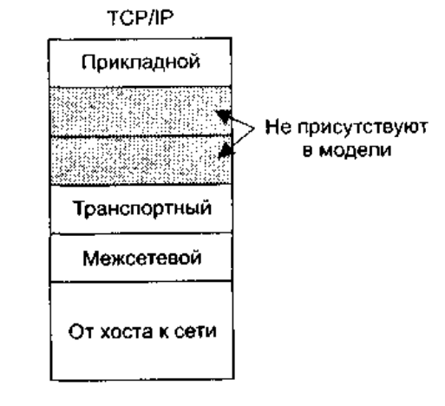

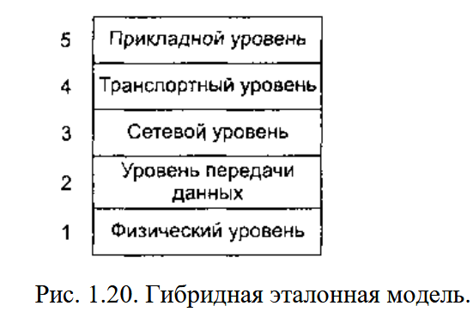

**Интернет-уровень**

Назначение: определение маршрута и доставка пакетов от отправителя к получателю через одну или несколько сетей

Задачи:

* логическая адресация (ip-адресация)
* маршрутизация (routing)
* фрагментация и сборка пакетов
* выборка следующего узла (next hop) и доставка пакета

**Транспортный уровень**

Назначение: обеспечение надежной или ненадежной передачи данных между хостами

Задачи:

* управление целостностью, порядком и доставкой сообщений
* установление и завершение соединения (для tcp)
* разбиение данных на сегменты и их сборка
* надежная передача данных (tcp)
* ненадежная передача данных (udp)

**Прикладной уровень**

Назначение: обеспечение доступа пользователя или приложения к сетевым сервисам.

Задачи:

* предоставление служб для передачи электронной почты, работы с веб-ресурсами, управления файлами и т.д.
* аутентификация и авторизация
* управление сеансами
* форматирование и интерпретация данных

**Хост-сетевой уровень**

Назначение: обеспечение физической передачи битов между двумя устройствами.

Задачи:

* физическая передача данных
* доступ к среде передачи
* формирование и обработка кадров
* аппаратная адресация (mac)
* обнаружение и коррекция ошибок

**3. Проведите сравнительный анализ эталонных моделей OSI и TCP/IP.**

|  |  |  |
| --- | --- | --- |
| **Количество уровней** | 7 | 4 |
| **Названия уровней** | |  | | --- | |  |  |  | | --- | | Прикладной, Представления, Сеансовый, Транспортный, Сетевой, Канальный, Физический | | Прикладной, Транспортный, Интернет, Хост-сетевой |
| **Тип модели** | Теоретическая (эталонная, абстрактная) | Практическая, создана для реальных сетей |
| **Назначение** | Обеспечение обмена данными между устройствами в сети | Описание взаимодействия разных устройств в сетях, а также для стандартизация сетевых протоколов |
| **Уровень представления** | Есть, отвечает за преобразование форматов данных | Отсутствует как отдельный, функции внутри прикладного |
| **Сеансовый уровень** | Есть, управляет диалогами между приложениями | |  | | --- | | Отсутствует, сессии реализуются в приложениях | |
| **Канальный и физический уровни** | Разделены | Объединены в «Хост-сетевой» уровень |
| **Связь с протоколами** | Не привязана к конкретным протоколам | Основана на конкретных протоколах |
| **Протоколы** | X.400, X.500 | TCP, IP, HTTP, FTP, DNS, SMTP, UDP |

Главным является то, что модель OSI является **теорией**, используется для обучения и характеризуется строгой модульностью. В то время как TCP/IP имеет **практическое применение** и является основой Интернета.

**4. Изложите основную концепция теоретических основ передачи данных. Сформулируйте зависимости максимальной скорости передачи данных через канал.**

Основная концепция: передача данных по физическим каналам (например, проводам) осуществляется путём изменения физической величины — чаще всего напряжения или тока — во времени. Этот изменяющийся во времени сигнал можно рассматривать как функцию f(t), которую возможно анализировать математически, особенно с помощью разложения в ряд Фурье.

Любой информационный сигнал может быть представлен как периодическая функция времени, которую можно разложить в ряд Фурье — сумму синусоид с разными частотами и амплитудами. Это позволяет проанализировать и восстановить сигнал.

Каждый физический канал ограничен по **полосе частот**. Это ограничение определяет, какие частоты и, следовательно, какие детали сигнала могут передаваться.

Зависимости максимальной скорости передачи данных через канал:

**Формула Найквиста** (для идеального, бесшумного канала):



* C — максимальная скорость передачи данных
* H — ширина полосы пропускания канала (Гц)
* V — число дискретных уровней сигнала

**Формула Шеннона** (для канала с шумом):

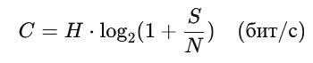

* S/N — отношение сигнал/шум
* H — ширина полосы канала (Гц)
* C — теоретически максимальная скорость передачи

**5. Охарактеризуйте управляемые носители информации проводной связи: витая пара, коаксиальный кабель.**

**Витая пара**

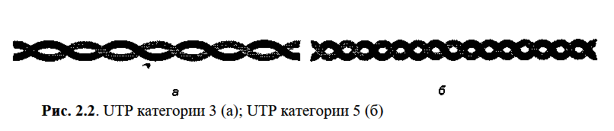

Витая пара представляет собой два изолированных медных провода, свитых между собой в виде спирали. Такая скрутка позволяет значительно снизить электромагнитные наводки между соседними парами, что особенно важно при прокладке большого количества кабелей в одном направлении. Этот тип кабеля широко используется как для передачи аналоговой, так и цифровой информации. Его можно встретить, например, в телефонных линиях и компьютерных сетях. В зависимости от категории, витая пара может обеспечивать разную пропускную способность: от нескольких мегабит в секунду на расстояниях до нескольких километров (для более старых категорий), до сотен мегагерц полосы пропускания у более современных вариантов, таких как категории 5, 6 и 7. Наиболее распространённой формой витой пары является неэкранированный кабель (UTP), благодаря своей дешевизне и простоте установки. Витая пара 5 категории отличается от 3 категории большей частотой витков на единицу длины, что снижает уровень электромагнитных наводок и улучшает качество сигнала. Она поддерживает более высокую полосу пропускания (до 100 МГц против 16 МГц у категории 3).

**Коаксиальный кабель**

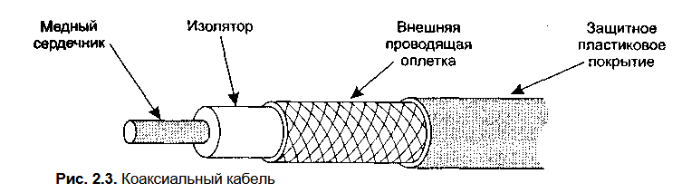

Коаксиальный кабель отличается более сложной конструкцией. В центре находится медный проводник, окружённый изоляцией, затем экранирующей оплёткой в виде металлической сетки, и, наконец, внешней пластиковой оболочкой. Такая структура обеспечивает высокую степень экранирования, что позволяет передавать сигналы на большие расстояния и с большей скоростью, чем витая пара. Существует два основных типа коаксиального кабеля: 50-омный, используемый для передачи цифровых сигналов, и 75-омный, применяемый в основном для аналоговых сигналов, например, в системах кабельного телевидения. Благодаря своей конструкции коаксиальный кабель обладает высокой помехозащищённостью и может иметь полосу пропускания до 1 ГГц. Хотя в современных магистральных системах коаксиал всё чаще заменяется оптоволокном, он по-прежнему широко используется в некоторых сегментах, таких как кабельное ТВ и локальные сети.

**6. Охарактеризуйте управляемые носители информации проводной связи: волоконная оптика.**

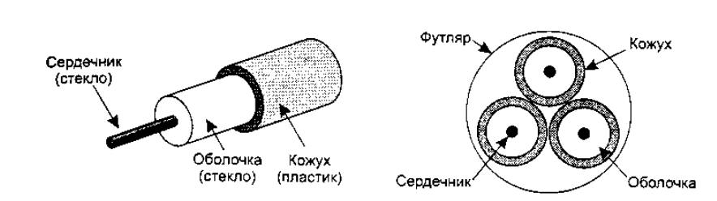

Волоконная оптика — технология, основанная на передаче данных в виде световых импульсов через тонкие стеклянные волокна. Световые сигналы генерируются источниками (лазерами или светодиодами), проходят через волокно и улавливаются фотодиодами, преобразующими их обратно в электрические сигналы.

Основными компонентами оптоволоконной системы являются источник света, само волокно как среда распространения сигнала, и фотодетектор, который преобразует свет обратно в электрический сигнал. Световой импульс интерпретируется как логическая единица, а его отсутствие — как ноль. Источник света и детектор соединяются оптическим волокном, по которому распространяются импульсы.

Передача света возможна благодаря физическому явлению полного внутреннего отражения.

Лучи света, отражающиеся под разными углами, называют модами. Волокна, поддерживающие множество мод, называются многомодовыми. Одномодовые волокна, в которых свет распространяется без отражений, передают данные на сотни километров при скорости до 50 Гбит/с.

Волокно изготавливается из стекла, полученного из песка — дешёвого и доступного сырья. Для обеспечения минимальных потерь стекло должно быть исключительно прозрачным.

Оптоволоконный кабель по структуре схож с коаксиальным, но без экранирующей сетки. В центре — стеклянный сердечник, окружённый слоем стекла с меньшим коэффициентом преломления, предотвращающим утечку света, и внешней пластиковой оболочкой. Кабели укладываются в грунт на глубину около 1 м, а под водой — в траншеи или просто на дно.

Кабели соединяются с помощью разъёмов (потери до 20%), механического сращивания (потери около 10%) или сплавления (наименьшие потери).

В качестве источников света применяются светодиоды (LED) и полупроводниковые лазеры.

Очень высокая скорость передачи — до 50 Тбит/с в перспективе и 10–100 Гбит/с на практике.

**7. Охарактеризуйте беспроводную связь, электромагнитный спектр, радиосвязь, политику распределения частот, связь на инфракрасных и миллиметровых волнах, в видимом диапазоне.**

**8. Охарактеризуйте спутниковую связь: геостационарные спутники, средневысотные спутники, низкоорбитальные спутники, ее особенности в сравнении с оптоволокном.**

**9. Сформулируйте ключевые аспекты организации уровня передачи данных. Опишите сервисы, предоставляемые сетевому уровню.**

**10. Раскройте процесс формирования кадров, обработки ошибок и управления потоком.**

**11. Опишите элементарные протоколы передачи данных: неограниченный симплексный протокол, симплексный протокол с ожиданием.**

**12. Опишите элементарные протоколы передачи данных: симплексный протокол для зашумленных каналов, протоколы скользящего окна.**

**13. Охарактеризуйте широковещательный домен, домен коллизий.**

**14. Опишите проблемы распределения каналов: статическое распределение канала в локальных и региональных сетях, динамическое распределение каналов в локальных и региональных сетях.**